附件2
竞赛器材表
序号 | 名称 | 总数 | 备注
1 | 台式电脑、笔记本电脑 | 4套 | 安装系统及打印驱动等软件，联机测试。
2 | 打印机 | 3台 | 安装并联机,其中一台可以打印证书。
3 | 复印机 | 2台 | 赛场、驻地各一台。
4 | 计算器 | 2个
5 | 秒表 | 38个
6 | 手提电喇叭 | 12个 | 赛场指挥、喊话。
7 | 口哨 | 8个
8 | 万用表 | 2个
9 | 对讲机 | 12个
10 | 桌、椅 | 按参赛人数 | 需布置在赛场(赛场需容纳1000人，大厅，体育馆)，约1000套。
11 | 模型航行水池  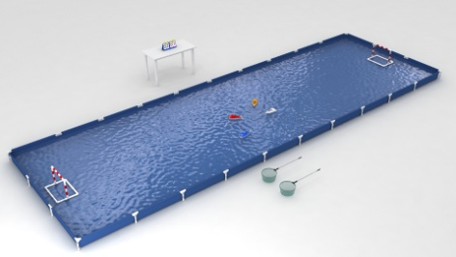 | 12个 | 竞赛用3米×10米水池10个（至少保证8个）；6米×10米水池2个。每个池边至少准备一米二左右的桌子2张、5至6把椅子，裁判使用；帆船水池需配备比赛专用风机6六台。  左图:水池、裁判桌椅及记分牌、球门、捞网及水中的模型。
12 | mini水上足球球门两套（4个） | 2套
13 | 遮阳伞、遮阳篷 | 若干 | 根据各竞赛场地配置。
14 | 2米卷尺 | 4只
15 | 30厘米钢板尺 | 4把
16 | 海绵胶 | 若干
17 | 哥俩好胶 | 2瓶
18 | 桌牌 | 30个
19 | 办公用品 | 若干 | 复印纸（A4纸10盒）记号笔（红、黑、兰）各12支、剪刀、小刀、夹子、双面胶、透明胶带各若干（宽窄都要）、口写纸（3000张）。
20 | 笔、笔记本、硬板文件夹、文件袋、秩序册、遮阳帽、手提袋各一个。 |  | 裁判员每人一套
21 | 红色包装绳 | 6卷
22 | 小红旗 | 8面 | 带旗杆的发令小红旗。
23 | 接线板 | 5个
24 | 订书机 | 3个
25 | 文件袋档案袋 | 40个 | 成统用。
26 | 航行浮标  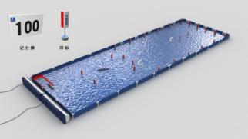 | 若干 | 直径5厘米浮标100个，10厘米浮标10个，浮标配重若干。  左图：水池、记分牌、浮标样子及浮标布置示例（浮标下面连接配重沉底）、红色浮船坞、帆船比赛的电动风机组两套。
27 | 水池分数牌 | 10套 | 自航比赛用
28 | 记分牌 | 4个 | 乒乓球或篮球记分牌
29 | 发令旗 | 6面 | 带旗杆的发令小红旗。
30 | 水池用捞网 | 10个
31 | 裁判T恤衫 | 100件 | 裁判员及辅助裁判。
32 | 矿泉水若干 | 按人数 | 根据裁判、工作人员数量定。
33 | 浴巾或毛巾 | 20条 | 比赛用品现场除水。
34 | 5号、7号电池 | 若干
35 | 竞赛用模型套材 | 根据参赛人数 | 运动员现场制作赛所需的模型套材。
36 | 环保船比赛漂浮物收集台 | 2个 | 按竞赛规则规定尺寸制作。
37 | 环保船比赛漂浮物 | 若干 | 漂浮物为100毫米×20毫米×20毫米的木条若干和边长30毫米的正方体木块若干，蓝白两色，乒乓球若干。赛前由裁判长散布于水池中央。
38 | 大水上足球水池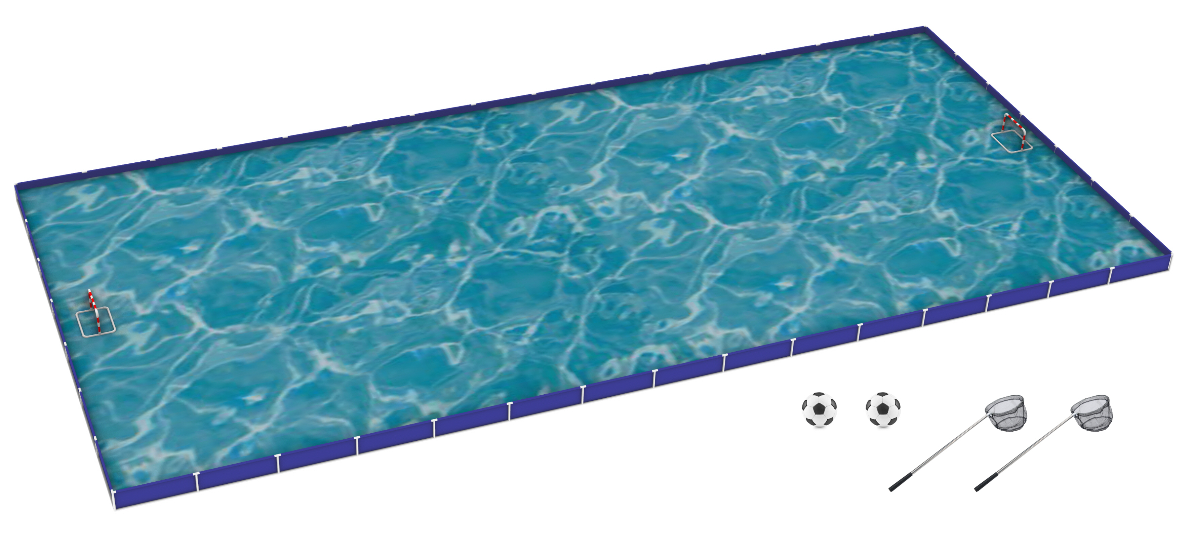 |  | 水上足球水池标准:15米x7米水池一个，球门一对，足球两个，网兜两个
公共水域要求：场地长宽不小于100mx200m,水深1.5m以上，水面和周边无遮挡，无水草。
放航台：不小于4*16米。台面高出水面1.3-0.3米。配备220V电源，
打捞船：1--2艘，配备挂机、油料、手划桨、救生衣、救生圈，
1、550帆船 （30米×25米×0.4米）
2、mini ECO Q 、mini MONO Q （30米×25米）
3、F4A场地 根据规则制作停靠码头
4、大水上足球水池标准:;15米x7米水池一个，球门一对，足球两个，网兜两个

